SoSci Legitimacy of CSR

Lock, I., & Schulz-Knappe, C. (2019). Credible corporate social responsibility (CSR) communication predicts legitimacy: Evidence from an experimental study. Corporate Communications: An International Journal, 24(1), 2-20.

Survey Flow
Block: Introduction (2 Questions)
Standard: Antecedents (2 Questions)
Standard: Block 12 (0 Questions)
Standard: Perceived Credibility (3 Questions)
BlockRandomizer: 1 - Evenly Present Elements
Block: Participation (1 Question)
Block: No Participation (1 Question)
Standard: Distraction (10 Questions)
BlockRandomizer: 1 - Evenly Present Elements
Standard: favorable (6 Questions)
Standard: unfavorable (6 Questions)
Standard: Purchase intention (1 Question)
Standard: CSR skepticism (1 Question)
Standard: Demographics (8 Questions)
Standard: End (1 Question)
Page Break

Start of Block: Introduction

Q52 Sehr geehrte Teilnehmerin,sehr geehrter Teilnehmer im SoSci Panel! Ihre Meinung ist gefragt!Die folgende Online-Umfrage zur gesellschaftlichen Verantwortung von Unternehmen (Corporate Social Responsibility - CSR) wird von Wissenschaftlern der Universität Amsterdam und der dazugehörigen Amsterdam School of Communication Research (ASCoR) durchgeführt. ASCoR ist eines der führenden Forschungsinstitute der Welt in den Gebieten Medien und Kommunikation. In dieser Studie geht es darum, wie Sie die Webseite zur gesellschaftlichen Verantwortung (CSR) eines anonymisierten Unternehmens der Bekleidungsbranche wahrnehmen. Sie dauert insgesamt ca. 15 Minuten. Im Laufe der Befragung haben Sie die Möglichkeit, an einer Verlosung von 5 Amazon-Gutscheinen à 10 Euro teilzunehmen. Dazu werden Sie nach Ihrer E-Mail-Adresse gefragt, welche ausschließlich zur Auslosung verwendet wird.
Vielen Dank im Voraus für Ihre Teilnahme und viel Vergnügen! Freundliche Grüße Dr. Irina Lock

Page Break

Informed_Consent
Einverständniserklärung zur Teilnahme an der Studie
Im Sinne der Richtlinen der ASCoR Ethik-Kommission, von der diese Studie bewilligt wurde, können wir Folgendes in Bezug auf diese Studie garantieren: 1. Ihre Anonymität wird gewahrt und Ihre Antworten werden unter keinen Umständen an Dritte weitergegeben, außer Sie stimmen dem ausdrücklich zu. 2. Sie können ohne Angabe von Gründen die Studie abbrechen oder nicht teilnehmen. Ferner können Sie innerhalb von 24 Stunden nach Teilnahme Ihre Zustimmung zur Datennutzung zurückziehen. 3. Die Teilnahme an dieser Studie ist weder mit Risiken noch mit Unannehmlichkeiten verbunden. Sie werden nicht vorsätzlich getäuscht und nicht anstößigen Inhalten ausgesetzt. 4. Spätestens fünf Monate nach Beendigung der Studie können Sie einen generellen Bericht mit den Ergebnissen der Studie beim Studienleiter anfragen. Wenn Sie mehr über die Studie wissen möchten, können Sie sich jederzeit gerne an die Studienleiterin Frau Dr. Irina Lock wenden: ASCoR, Universität Amsterdam, Nieuwe Achtergracht 166, 1018WV Amsterdam, Niederlande, i.j.lock@uva.nl. Sollten Sie Kommentare oder Beschwerden zu dieser Studie und ihrer Durchführung in Bezug auf Ihre Teilnahme haben, können Sie das zuständige Mitglied des Ethik-Kommitees unter folgender Adresse kontaktieren: ASCoR secretariat, Ethics Committee, University of Amsterdam, Nieuwe Achtergracht 166, 1018 WV Amsterdam; 020-525 3680; ascor-secr-fmg@uva.nl. Sämtliche Kommentare oder Beschwerden werden vertraulich behandelt. Wir hoffen, dass wir Ihnen ausreichend Information über diese Studie gegeben haben.
Bitte klicken Sie hier, wenn Sie die oben genannten Informationen verstanden haben und zustimmen, an der Studie teilzunehmen:
- Ja, ich habe verstanden und möchte teilnehmen. (1)

End of Block: Introduction

Start of Block: Antecedents

ClothingInterest
Zu Beginn interessiert uns zunächst, wie Sie das Thema Mode im Allgemeinen einschätzen. Bitte geben Sie an, inwieweit Sie den folgenden Aussagen zustimmen.
 | Stimme überhaupt nicht zu (1) | Stimme eher nicht zu (2) | Teils/teils (3) | Stimme eher zu (4) | Stimme voll und ganz zu (5)
Ich weiß viel über Mode. (1)
Bei meinen Freunden gelte ich als guter Ansprechpartner, wenn es um Mode geht. (2)
Im Vergleich zu anderen Menschen, bin ich mehr an Mode interessiert. (3)
Ich interessiere mich mehr für Mode als andere Menschen. (4)
Ich bin immer daran interessiert, Informationen über Mode zu erhalten. (5)

Page Break

IndustryAttitude
Wie ist Ihrer Meinung nach die Bekleidungsindustrie?
Ich finde, die Bekleidungsindustrie ist:
Je näher Ihre Auswahl an einem der Adjektive ist, desto eher stimmen Sie diesem zu.
 | 1 | 2 | 3 | 4 | 5
gut (1) |  |  |  |  |  | schlecht
zuverlässig (2) |  |  |  |  |  | unzuverlässig
ethisch (3) |  |  |  |  |  | unethisch
gerecht (4) |  |  |  |  |  | ungerecht
förderlich (5) |  |  |  |  |  | schädlich

Page Break

End of Block: Antecedents

Start of Block: Block 12

Start of Block: Perceived Credibility

Q16 Im Folgenden sehen Sie die Corporate Social Responsibility (CSR)-Webseite einer Bekleidungsfirma. Auf ihrer Startseite stellt sie drei CSR-Maßnahmen vor.
Zu Ihrer Information:
Unter Corporate Social Responsibility (CSR) versteht man im Allgemeinen die gesellschaftliche Verantwortung von Unternehmen und deren soziales und umweltpolitisches Engagement. Oft werden dafür auch die Begriffe Nachhaltigkeit (Sustainability) oder Corporate Citizenship verwendet.
Bitte schauen Sie sich die Webseite genau an und lesen Sie die Texte sorgfältig. Durch das Klicken die Pfeile auf dem Bild, wird ihnen die nächste Maßnahme angezeigt.

Q17

CSR_Creditbility
Bitte bewerten Sie nun die Webseite. Dabei geht es um Ihre spontanen Eindrücke, nachdem Sie die Webseite angesehen haben.
 | Stimme überhaupt nicht zu (1) | Stimme eher nicht zu (2) | Teils/teils (3) | Stimme eher zu (4) | Stimme voll und ganz zu (5)
Ich verstehe die Webseite. (1)
Der Text auf der Webseite wurde klar geschrieben. (2)
Der Text auf der Webseite wurde in verständlicher Weise geschrieben. (3)
Ich verstehe die Bedeutung des Textes auf der Webseite. (4)
Die Webseite ist einfach zu lesen. (5)
Ich denke, dass die Aussagen auf der Webseite akkurat sind. (6)
Ich denke, dass die Behauptungen, die auf der Webseite aufgestellt wurden, korrekt sind. (7)
Ich bin überzeugt, dass die Aussagen wahr sind. (8)
Ich denke, die Webseite verwendet die besten Nachweise, die es gibt. (9)
Die Argumente werden durch die Fakten auf der Webseite begründet. (10)
Die Webseite spiegelt die aufrichtigen Absichten des Unternehmens wider. (11)
Ich denke, dass die Absichten des Unternehmens mit der Webseite übereinstimmen. (12)
Die Webseite ist nicht irreführend. (13)
Die CSR-Webseite passt zum Kontext der Bekleidungsbranche und deren sozialen und umweltpolitischen Herausforderungen. (14)
Als Leser dieser CSR-Webseite denke ich, dass sich die Webseite sehr gut mit CSR-Themen befasst. (15)
Ich denke, dass die Webseite das Unternehmen richtig repräsentiert. (16)

End of Block: Perceived Credibility

Start of Block: Participation

Q18 Stellen Sie sich vor, Sie sind Stammkunde bei dieser Bekleidungsfirma. Die Firma will jedes Jahr zusätzlich 100.000 Euro in eine weitere CSR-Maßnahme investieren und fragt Sie dazu um Ihre Meinung. Welches Thema sollte die Firma neben den eben gesehenen Maßnahmen hinzufügen? Als Stammkunde können Sie diese Entscheidung mitbestimmen. Welches der folgenden Themen wählen Sie?
- Frauenförderung (1)
- Textilrecycling (2)

End of Block: Participation

Start of Block: No Participation

Q19 Stellen Sie sich vor Sie sind Stammkunde bei dieser Bekleidungsfirma. Das Label will jedes Jahr zusätzlich 100.000 Euro in eine weitere CSR-Maßnahme investieren und möchte dazu Ihre Meinung hören. Welches Thema sollte das Label neben den eben gesehenen Maßnahmen hinzufügen?
- Frauenförderung (1)
- Textilrecycling (2)

End of Block: No Participation

Start of Block: Distraction

Q27 Wir unterbrechen die Studie hier kurz. Bitte lösen sie die nächsten zwei Aufgaben. Wenn Sie zweimal die richtige Antwort haben, können Sie an unserem Gewinnspiel über 5 Amazon-Gutscheine im Wert von je 10€ teilnehmen.

Q28 Bitte zählen Sie die Einsen in den nächsten zwei Zählquadraten.

Q29 Timing
First Click (1)
Last Click (2)
Page Submit (3)
Click Count (4)

Q35
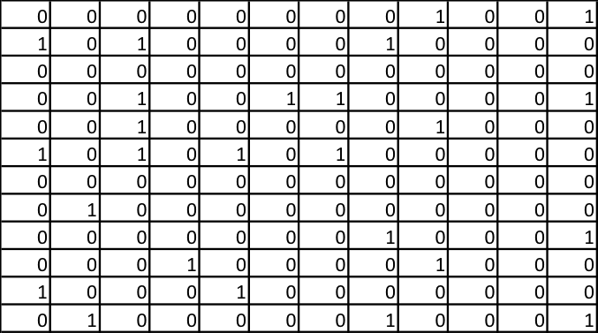

Q31 Ihre Lösung
________________________________________________________________

Q30
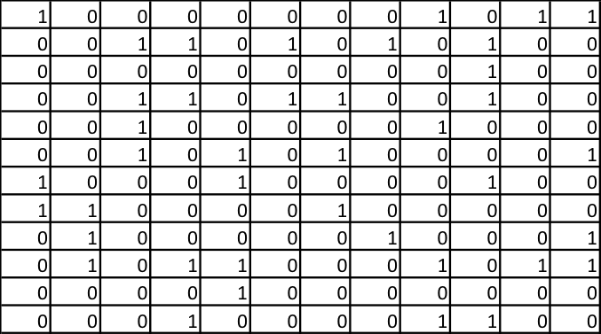

Q32 Ihre Lösung
________________________________________________________________

Q36 Der "Weiter-Button" wird nach 60 Sekunden hier erscheinen.

Page Break

Q34 Die richtigen Lösungen waren:
Aufgabe 1: 25
Aufgabe 2: 40

Display This Question:
If If Ihre Lösung Text Response Is Equal to 25
And Ihre Lösung Text Response Is Equal to 40

Q33 Herzlichen Glückwunsch, Sie haben richtig gezählt!
Wenn Sie bei der Verlosung von 5 Amazon-Gutscheinen à 10€ mitmachen möchten, geben Sie bitte für die Auslosung Ihre E-Mail-Adresse hier ein. Ihre E-Mail-Adresse wird nicht mit Ihren Antworten in Verbindung gebracht.
________________________________________________________________

End of Block: Distraction

Start of Block: favorable
Display This Question:
If Stellen Sie sich vor, Sie sind Stammkunde bei dieser Bekleidungsfirma. Die Firma will jedes Jahr... = Frauenförderung
Or Stellen Sie sich vor Sie sind Stammkunde bei dieser Bekleidungsfirma. Das Label will jedes Jahr z... = Frauenförderung

Favorable_Frauenförderung
Mittlerweile hat sich die Bekleidungsfirma dazu entschieden die Maßnahme zur Frauenförderung auf ihrer Webseite hinzuzufügen.

Display This Question:
If Stellen Sie sich vor, Sie sind Stammkunde bei dieser Bekleidungsfirma. Die Firma will jedes Jahr... = Frauenförderung
Or Stellen Sie sich vor Sie sind Stammkunde bei dieser Bekleidungsfirma. Das Label will jedes Jahr z... = Frauenförderung

Q45
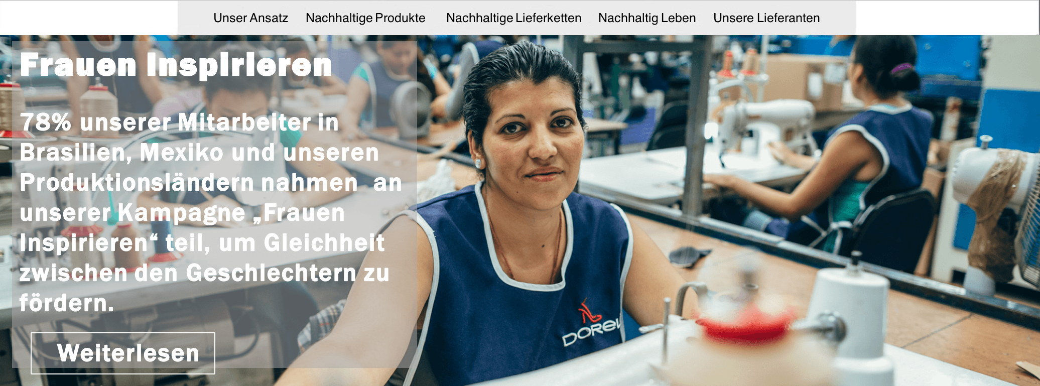

Display This Question:
If Stellen Sie sich vor, Sie sind Stammkunde bei dieser Bekleidungsfirma. Die Firma will jedes Jahr... = Frauenförderung
Or Stellen Sie sich vor Sie sind Stammkunde bei dieser Bekleidungsfirma. Das Label will jedes Jahr z... = Frauenförderung

Decision_Agreement
Inwieweit stimmen Sie als Stammkunde dieser Entscheidung zu?
 | Stimme überhaupt nicht zu | Stimme weniger zu | Stimme eher zu | Stimme zu | Stimme voll und ganz zu

 | 1 | 2 | 3 | 4 | 5

1 ()

Display This Question:
If Stellen Sie sich vor, Sie sind Stammkunde bei dieser Bekleidungsfirma. Die Firma will jedes Jahr... = Textilrecycling
Or Stellen Sie sich vor Sie sind Stammkunde bei dieser Bekleidungsfirma. Das Label will jedes Jahr z... = Textilrecycling

Favorable_Textilrecycling Die Bekleidungsfirma hat sich dazu entschieden die Maßnahme zur Textilrecycling auf ihrer Webseite hinzuzufügen.

Display This Question:
If Stellen Sie sich vor, Sie sind Stammkunde bei dieser Bekleidungsfirma. Die Firma will jedes Jahr... = Textilrecycling
Or Stellen Sie sich vor Sie sind Stammkunde bei dieser Bekleidungsfirma. Das Label will jedes Jahr z... = Textilrecycling

Q43
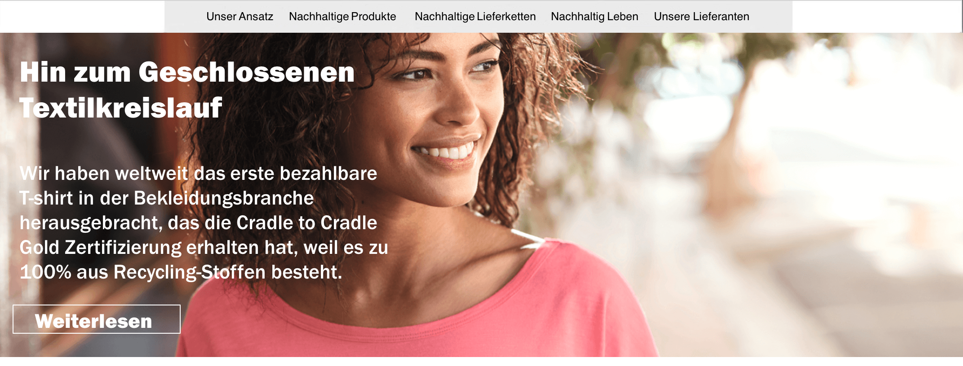

Display This Question:
If Stellen Sie sich vor, Sie sind Stammkunde bei dieser Bekleidungsfirma. Die Firma will jedes Jahr... = Textilrecycling
Or Stellen Sie sich vor Sie sind Stammkunde bei dieser Bekleidungsfirma. Das Label will jedes Jahr z... = Textilrecycling

Decision_Agreement
Inwieweit stimmen Sie als Stammkunde dieser Entscheidung zu?
 | Stimme überhaupt nicht zu | Stimme weniger zu | Stimme eher zu | Stimme zu | Stimme voll und ganz zu

 | 1 | 2 | 3 | 4 | 5

1 ()

End of Block: favorable

Start of Block: unfavorable
Display This Question:
If Stellen Sie sich vor, Sie sind Stammkunde bei dieser Bekleidungsfirma. Die Firma will jedes Jahr... = Textilrecycling
Or Stellen Sie sich vor Sie sind Stammkunde bei dieser Bekleidungsfirma. Das Label will jedes Jahr z... = Textilrecycling

Unfavorable_Frauenförderung
Die Bekleidungsfirma hat sich dazu entschieden die Maßnahme zur Frauenförderung auf ihrer Webseite hinzuzufügen.

Display This Question:
If Stellen Sie sich vor, Sie sind Stammkunde bei dieser Bekleidungsfirma. Die Firma will jedes Jahr... = Textilrecycling
Or Stellen Sie sich vor Sie sind Stammkunde bei dieser Bekleidungsfirma. Das Label will jedes Jahr z... = Textilrecycling

Q51

Display This Question:
If Stellen Sie sich vor, Sie sind Stammkunde bei dieser Bekleidungsfirma. Die Firma will jedes Jahr... = Textilrecycling
Or Stellen Sie sich vor Sie sind Stammkunde bei dieser Bekleidungsfirma. Das Label will jedes Jahr z... = Textilrecycling

Decision_Agreement
Inwieweit stimmen Sie als Stammkunde dieser Entscheidung zu?
 | Stimme überhaupt nicht zu | Stimme weniger zu | Stimme eher zu | Stimme zu | Stimme voll und ganz zu

 | 1 | 2 | 3 | 4 | 5

1 ()

Display This Question:
If Stellen Sie sich vor, Sie sind Stammkunde bei dieser Bekleidungsfirma. Die Firma will jedes Jahr... = Frauenförderung
Or Stellen Sie sich vor Sie sind Stammkunde bei dieser Bekleidungsfirma. Das Label will jedes Jahr z... = Frauenförderung

Unfavorable_Textilrecycling
Die Bekleidungsfirma hat sich dazu entschieden die Maßnahme zur Textilrecycling auf ihrer Webseite hinzuzufügen.

Display This Question:
If Stellen Sie sich vor, Sie sind Stammkunde bei dieser Bekleidungsfirma. Die Firma will jedes Jahr... = Frauenförderung
Or Stellen Sie sich vor Sie sind Stammkunde bei dieser Bekleidungsfirma. Das Label will jedes Jahr z... = Frauenförderung

Q54

Display This Question:
If Stellen Sie sich vor, Sie sind Stammkunde bei dieser Bekleidungsfirma. Die Firma will jedes Jahr... = Frauenförderung
Or Stellen Sie sich vor Sie sind Stammkunde bei dieser Bekleidungsfirma. Das Label will jedes Jahr z... = Frauenförderung

Decision_Agreement
Inwieweit stimmen Sie als Stammkunde dieser Entscheidung zu?
 | Stimme überhaupt nicht zu | Stimme weniger zu | Stimme eher zu | Stimme zu | Stimme voll und ganz zu

 | 1 | 2 | 3 | 4 | 5

1 ()

End of Block: unfavorable

Start of Block: Purchase intention

Purchase_Intention
Wie wahrscheinlich ist es, dass Sie es in Betracht ziehen, ein Produkt dieser Bekleidungsfirma zu kaufen?
 | 1 | 2 | 3 | 4 | 5
sehr unwahrschinlich (1) |  |  |  |  |  | sehr wahrscheinlich
unmöglich (2) |  |  |  |  |  | möglich
unwahrscheinlich (3) |  |  |  |  |  | wahrscheinlich

End of Block: Purchase intention

Start of Block: CSR skepticism

CSR_Attitude
Nun geht es um Ihre Einschätzung bezüglich des Umgangs von Unternehmen mit sozialer Verantwortlichkeit im Allgemeinen. Bitte geben Sie an, inwieweit Sie den folgenden Aussagen zustimmen.
 | Stimme überhaupt nicht zu (1) | Stimme eher nicht zu (2) | Teils/teils (3) | Stimme eher zu (4) | Stimme voll und ganz zu (5)
Ich vertraue nicht darauf, dass Firmen ihre Versprechen bezüglich sozialer Verantwortlichkeit einhalten. (1)
Firmen sind generell unehrlich wenn es um ihre tatsächliche Beteiligung an Initiativen zur sozialen Verantwortung geht. (2)
Ich bin generell nicht davon überzeugt, dass Unternehmen ihre Ziele zur sozialen Verantwortung erfüllen werden. (3)

End of Block: CSR skepticism

Start of Block: Demographics

Q8 Nun bitten wir Sie noch um einige Angaben zu Ihrer Person.

Gender
- Weiblich (1)
- Männlich (2)
- Keine Angabe (3)

Age
________________________________________________________________

Education
- Hauptschulabschluss (1)
- Realschulabschluss (2)
- Abitur (3)
- Bachelor (4)
- Master (5)
- Promotion (6)
- Kein Abschluss (7)
- Keine Angabe (8)

Occupation
- Schüler/in (1)
- in Ausbildung (2)
- Student/in (3)
- Angestellte/r (4)
- Beamte/r (5)
- Selbstständig (6)
- Arbeitslos/Arbeit suchend (7)
- Sonstiges (8) ________________________________________________

Purchase_Behavior
Wie oft kaufen Sie sich im Schnitt neue Kleidung?
- Weniger als einmal im Jahr (1)
- 4 mal im Jahr (2)
- Alle 2 Monate (3)
- Jeden Monat (4)
- Mehrmals pro Monat (5)

Salary
Bitte geben Sie ihr jährliches Bruttoeinkommen an.
- Unter 30 000 (1)
- 30 000 - 60 000 (2)
- 60 000 - 90 000 (3)
- Über 90 000 (4)
- Keine Angabe (5)

Page Break

Q14 Haben Sie noch Fragen oder Anregungen?
________________________________________________________________
________________________________________________________________
________________________________________________________________
________________________________________________________________
________________________________________________________________

End of Block: Demographics

Start of Block: End

Q3 Sehr geehrte Teilnehmer, Sehr geehrte Teilnehmerinnen des SoSci-Panels!
Vielen Dank, dass Sie an dieser Studie teilgenommen haben!
Hier einige Hintergundinformationen zum Studiendesign: Die anonymisierte CSR-Webseite basierte auf Inhalten der CSR-Webseite der Bekleidungsfirma C&A. Die Firma C&A ist in diese Befragung nicht involviert, ihre Webseite wurde aus Gründen der Übersichtlichkeit unter mehreren für diese Studie ausgewählt. Die Fragen zu dieser Webseite bilden ein Messinstrument zur wahrgenommenen Glaubwürdigkeit der Webseite. Ferner haben wir abgefragt, welchen Einfluss Mitbestimmung bei der Wahl des CSR-Themas auf die günstige Beurteilung des Ergebnisses hat. Die letze Frage der Studie vor den demographischen Fragen bezog sich auf die Wahrscheinlichkeit, dass Sie Kleidung bei dieser Firma kaufen würden.
Wir hoffen, Sie fanden die Teilnahme an dieser Studie interessant.
Bei Fragen und Anregungen zu dieser Studie wenden Sie sich bitte an Frau Dr. Irina Lock, i.j.lock@uva.nl.

End of Block: End

